|  |  |  |  |
| --- | --- | --- | --- |
| |  |  | | --- | --- | |  | **ПРАВИТЕЛЬСТВО САНКТ-ПЕТЕРБУРГА**  **КОМИТЕТ ПО ОБРАЗОВАНИЮ**  **Санкт-Петербургское государственное бюджетное**  **профессиональное образовательное учреждение**  **«Радиотехнический колледж»** |     **ПРЕДМЕТНАЯ ОБЛАСТЬ**  **ПО ТЕМЕ:**  **«Туристическая фирма GoodChoice»** | |
|  | Выполнил Соколов Павел Владимирович  Обучающийся 2 курса группы ИВ1-21  По специальности «Информационные системы и программирование»  Квалификация: «разработчик веб и мультимедийных приложений» |
| 2022г. | |

Оглавление

**1.** **Проблема предметной области** 2

• Недостаточное развитие туристической инфраструктуры. 2

• Неэффективная система продвижения на туристическом рынке. 2

• Недостатки в подготовке кадров для сферы туризма. 2

• Неразвитость информационных ресурсов. 2

• Слабая правовая база и регулирование субъектов туризма. 2

**2.** **Анализ предметной области** 4

**3.** **Теоретическое описание информационной системы** 6

**4. Разработка диаграмм для информационной системы.** 9

**4.1. Диаграмма Use Case** 9

**4.2 Диаграмма Sequence** 15

**4.3** **ER-диаграмма** 19

**4.4 Диаграмма Idef0** 21

**Заключение** 26

**Туристическая организация “GoodChoice”**

1. **Проблема предметной области**

* Недостаточное развитие туристической инфраструктуры.
* Неэффективная система продвижения на туристическом рынке.
* Неразвитость информационных ресурсов и продуктов турагентств.

Снижение реального спроса жителей, большое количество путешественников, которые без помощи обслуживающих туристических компаний способны сами заказать себе место проживания, отследить путёвки, выбрать интересующий тур и так далее. Наиболее популярными становятся путешествия экономического класса с минимальными затратами со стороны покупателей; по этой же причине часто отдых на российских курортах становится более востребованным нежели поездки на дорогие курорты за границу. В следствии влияния отмеченных ранее условий уменьшилась прибыль большого количества туристических компаний, увеличилась ценовая борьба, вырос дефицит ликвидности, существенно сократилось число небольших турфирм, которые не способны конкурировать на рынке.  
В качестве предметной области в моем проекте я рассмотрю туристическое агентство “GoodChoice”, которое предоставляет услуги организации отдыха и курортного лечения за рубежом. Целью данной работы является оптимизация информационной системы, а именно создание мобильного приложения для данной турфирмы

Турагентство нуждается в приложении как **в инструменте привлечения и завоевания своей лояльной аудитории, который к тому же позволяет увеличить продажи и повторное обращение в агентство.**

Мое мобильное приложение будет направлено для удобства клиентов, чтобы каждый мог **иметь возможность выбора турпоездки в любое время прямо с экрана своего смартфона, чтобы быстро связаться с менеджером компании, а также оставаться на связи во время путешествия.**

1. **Анализ предметной области**

В тяжёлых условиях современного рынка туристических услуг роль и место автоматизации бизнес-процессов туристических компаний непрерывно возрастают. В настоящее время деятельность менеджеров при работе с клиентами осуществляется без применения средств автоматизации. Этот фактор отрицательно влияет на результаты деятельности менеджеров, также нередко приводит к потере клиентов и заказов.

Клиентами являются физические и юридические лица, желающие приобрести туристические услуги, предлагаемые фирмой. Сотрудники ООО “GoodChoice”, под которыми в данной работе понимаются менеджеры по продаже туристических услуг, используют в своей деятельности различные средства коммуникаций при общении со своими партнёрами и клиентами.

В целях совершенствования организации труда и увеличения числа клиентов, я пришел к тому, что необходимо создать мобильное приложение, т.к это основополагающий фактор доверия клиента к самой компании, приложение будет способствовать обработке всей информации и данных клиентов, это позволит заменить бухгалтера, т.к приложение будет работать непрерывно, что обеспечит большей продуктивности и получению финансов компании, а также позволит избежать “человеческий фактор”, где бухгалтер может совершить ошибку. Также приложение позволит найти без труда самую необходимую информацию для клиента на счет его тура, а также быть всегда на связи. Также приложение улучшит условие труда для сотрудников компании. Автоматизация рабочего мест ООО “GoodChoice”, является необходимым и своевременным.

Темой выпускной квалификационной работы, является «Автоматизация учёта клиентов туристического агентства» (на примере ООО “GoodChoice”)

Объектом данной работы является туристическое агентство. Предметом является работа менеджера.

Актуальность данной работы, состоит в существенном упрощении клиента в сфере выбора, покупки тура и коммуникации с менеджером. Для сотрудников, мобильное приложение позволит быстро реагировать на все запросы, так как важно получить подробную информацию о клиентах, что сокращает время и улучшает качество работы.

1. **Теоретическое описание информационной системы**

Турагентство нуждается в приложении как **в инструменте привлечения и завоевания своей лояльной аудитории, который к тому же позволяет увеличить продажи и повторное обращение в агентство.**

Мое мобильное приложение будет направлено для удобства клиентов, чтобы каждый мог **иметь возможность выбора турпоездки в любое время прямо с экрана своего смартфона, чтобы быстро связаться с менеджером компании, а также оставаться на связи во время путешествия.**

Данное приложение будет обладать рядом преимуществ по сравнению с сайтом:

* Контакты**.** Это самая важная информация, которая должна присутствовать в любом бизнес-приложении. Согласитесь, ведь странно давать отличный контент без возможности обратной связи с менеджером. В таком случае клиент будет пользоваться приложением, а купит путевку в другом месте. Поэтому контактная информация (телефон, е-мейл, адрес и т.п.) с возможностью проложить маршрут до офиса компании должна быть на первом месте в приложении.
* Прямой звонок — эта функция позволит клиентам — пользователям приложения — быстро связаться с турагентством без необходимости поиска номера телефона. Нажатием всего 2-х кнопок любой клиент может оперативно позвонить своему ведущему менеджеру.
* Форма**.** Это функция для создания различных форм опросов, обратной связи. В приложении для туристического агентства функцию формы можно использовать, чтобы клиенты отправляли заявки на расчет тура через приложение. Можно установить такие параметры, как категория отеля, бюджет поездки, сколько взрослых и детей планируют отправиться в путешествие и т.п. Таким образом, заявки будут поступать из приложения прямо на электронную почту турфирмы. В данном случае приложение автоматизирует работу и дает еще один канал связи с бизнесом без необходимости звонка. Менеджер подбирает тур по параметрам, которые указал клиент, и звонит или отправляет информацию на электронную почту.
* Галерея. Позволит выкладывать изображения из разных поездок менеджеров агентства и их клиентов. Графика отлично продает, особенно это касается таких ниш, как развлечения, отдых, путешествия. Приложение обязательно должно включать в себя галерею изображений, которую можно транслировать из соц-сетей в приложение или загружать вручную.
* Новости**.**  Приложение позволяет автоматически транслировать новости туризма из интернета по определенным заданным ключевым словам. И это дает возможность клиентам быть в курсе событий, а турагентству — создавать полезный контент, всего лишь грамотно настроив эту вкладку.
* Гео-купон**.** Этот мощный инструмент способен привлечь в офис самых горячих клиентов. Только представьте, человек скачивает себе приложение, и ему предлагают получить быструю скидку в размере 10% на его поездку. При одном условии. Сканировать этот купон можно только в офисе компании. Круто? То есть любой путешественник понимает, что при бюджете поездки в 80 000 рублей, получив скидку 10%, он экономит 8 000 рублей! А для этого нужно прийти в офис, использовать купон прямо в офисе соответственно — скидка в кармане! Для туристического же агентства это крутой прием привлечь в офис клиента, который не звонит в компанию, а приходит. Остальное уже зависит от того, как с этим клиентам будут работать менеджеры агентства.
* Функция приложения по данным**.** Приложение будет собирать полноценную информацию с каждого клиента, сохранять ее, предотвратит утечку личных данных. Непрерывная работа.

Помимо основных функций в приложение можно добавлять другие дополнительные функции, такие как Гольф-площадки, найти машину, мероприятия и т.п. Но запомните такой факт: чем меньше функций, тем они больше и эффективнее используются клиентами.

# **4. Разработка диаграмм для информационной системы.**

## **4.1. Диаграмма Use Case**

Описание бизнес-процессов турагентства. Клиент является покупателем тура компании “ GoodChoice ”, с которым взаимодействуют остальные лица. Клиент заходит на сайт тура и устанавливает приложение. В первую очередь ему нужно пройти первый этап регистрации, чтобы пользоваться мобильным приложение. После ознакомления с приложением, перед ним предстает список туров, по которым он может определить, какой тур подойдет ему больше всего. Если у клиента возникают вопросы, он может связаться с менеджером.

страну, в которую хочет посетить клиент, дату прибытия и дату отъезда, отель, питание, заказать через автомат или через приложение. Если заказывать через автомат, то нужно выбрать еду и взять локатор, в другом случае необходимо скачать приложение ресторана, выбрать предприятие и номер стола, затем оформить заказ. После оформления заказ попадает на кухню, где начинают готовить еду, после чего ее собирают в один заказ и передают разносчику, который приносит его заказчику.

Для заданной предметной области мы строим диаграммы в Diagrams.net.

Действующие лица:

1. клиент
2. менеджер по работе с клиентами
3. турагент
4. директор

Первоначально клиент ищет в интернете турфирму, для того чтобы приобрести билеты на отдых, когда он заходит на сайт, ему необходимо установить приложение, чтобы в дальнейшем использовать услуги турфирмы.

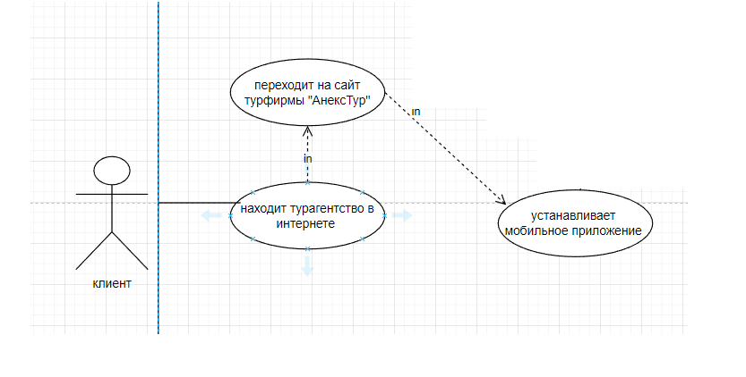

Далее необходимо определить функции приложения:

Чтобы пользоваться приложение, клиенту необходимо пройти первый этап регистрации, в котором ему необходимо ввести:

* ФИО – как менеджеру обращаться к клиенту;
* Номер телефона – привязка к приложению, а также получение кода для авторизации;
* Электронная почта – необходимо, чтобы быть на связи с клиентом;
* Дата рождения – для выстраивание подходящих предложений со стороны турфирмы;

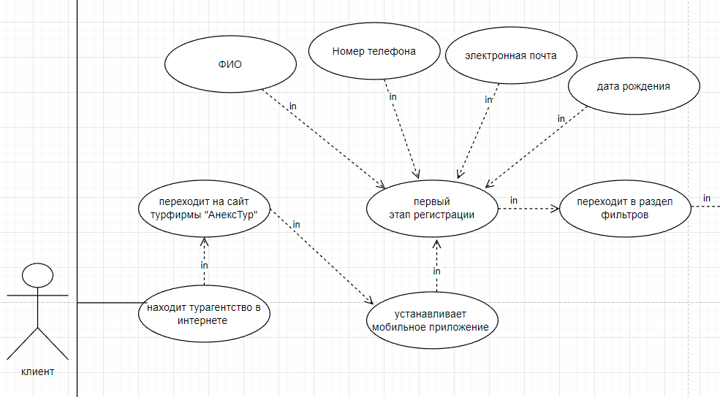

После завершения регистрации, клиент с помощью функций приложения может воспользоваться фильтрами, которые способствуют для формирование индивидуального тура, в фильтры входят:

* Дата отъезда / Дата прибытия;
* Бронирование отеля;
* Экскурсии;
* Питание;
* Визовые услуги;
* Бронирование авиабилетов;
* Формирование цены за оплату всех услуг тура.

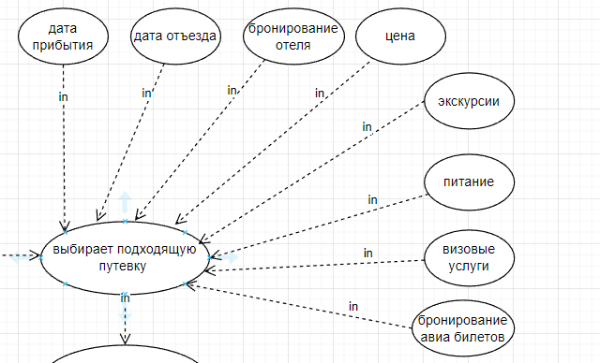

После подобранных фильтров клиент может уточнить всю его интересующую информацию у менеджера, а также включить в тур дополнительные услуги.

После данного этапа клиент отправляет запрос на бронь тура. Менеджер связывается с турагентом и перенаправляет запрос. Турагент бронирует тур, в котором учитываются все индивидуальные запросы клиента.

В след за бронированием тура клиенту необходимо пройти второй этап регистрации, в котором ему предстоит ввести личные данные, такие как:

* Паспортные данные;
* Медицинская страховка -(гарантирует вам экстренную медицинскую помощь);
* Виза - (разрешение для иностранца находиться на территории другой страны с целью туризма);
* Ваучер - (в туристической деятельности ваучер является документом, который устанавливает право туриста на получение услуг (трансфер, гостиница, питание и др.), входящих в состав оплаченного тура. Ваучер выдаётся туроператором;
* Данные банковской карты.

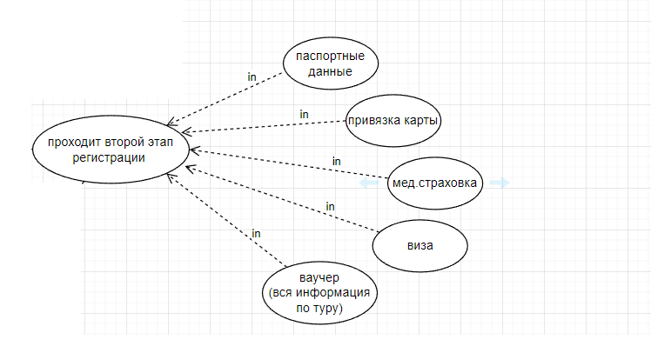

После того, как клиент прошел второй этап регистрации ему необходимо связаться с директором турфирмы и заключить договор, после заключения договора нужно оплатить тур.

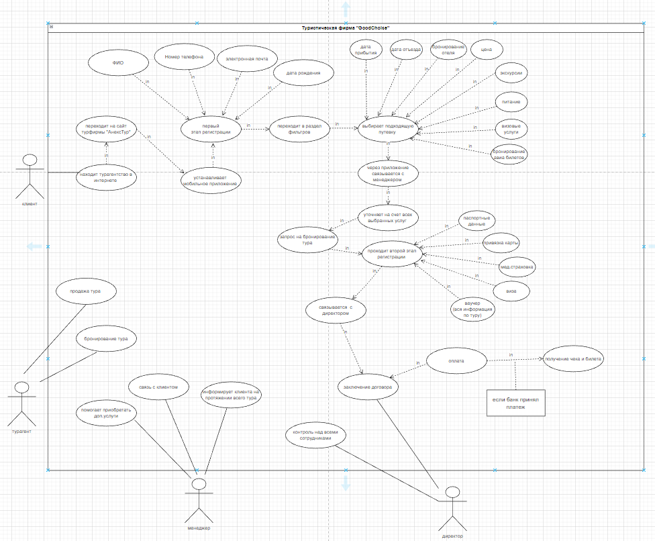 Основное назначение диаграммы вариантов использования – описание различных групп пользователей и их возможности в будущей программе.

## **4.2 Диаграмма Sequence**

Диаграмма последовательности наглядно отображает временной аспект взаимодействия. Она имеет два измерения. Одно измерение (слева направо) указывает на порядок вовлечения экземпляров сущностей во взаимодействие. Крайним слева на диаграмме отображается экземпляр действующего лица или объект, который является инициатором взаимодействия. Правее отображается другой экземпляр сущности, который непосредственно взаимодействует с первым, и т. д. Второе измерение (сверху вниз) указывает на порядок обмена сообщениями. 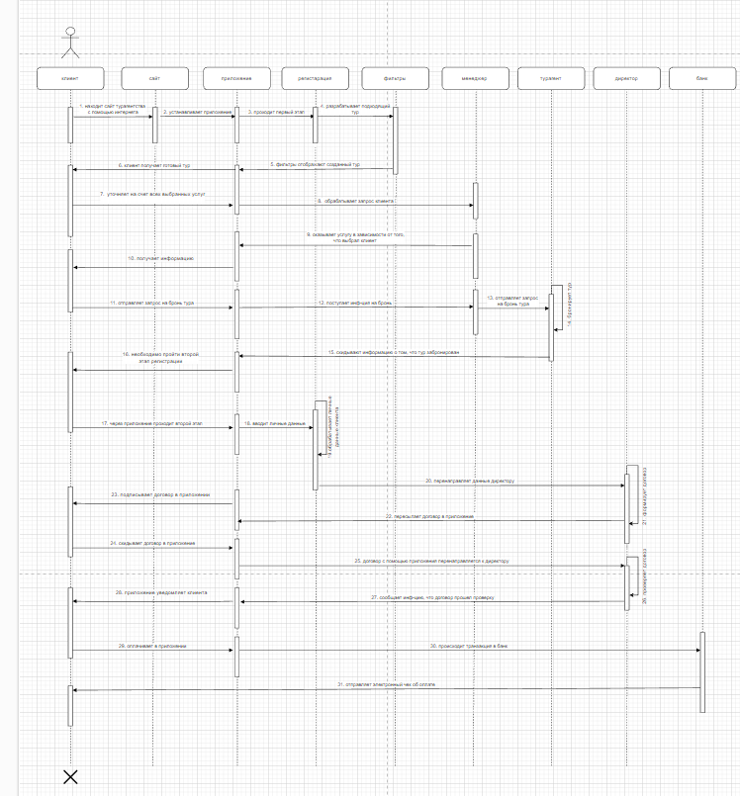

После изучения диаграммы вариантов использования необходимо проанализировать ее составные части. Наиболее важными из них являются варианты использования, осуществляемые клиентом.

Описание сценария данных действий включает следующие действия:

|  |  |  |  |
| --- | --- | --- | --- |
| № | Участник – отправитель сообщения | Участник – получатель сообщения | Название сообщения |
| 1 | Клиент | Сайт | Находит сайт турагентства  с помощью интернета |
| 2 | Сайт | Приложение | Устанавливает приложение |
| 3 | Приложение | Регистрация | Проходит первый этап |
| 4 | Регистрация | фильтры | разрабатывает подходящий тур |
| 5 | фильтры | Приложение | фильтры отображают созданный тур |
| 6 | Приложение | Клиент | клиент получает готовый тур |
| 7 | Клиент | Приложение | уточняет на счет всех выбранных услуг |
| 8 | Приложение | Менеджер | обрабатывает запрос клиента |
| 9 | Менеджер | Приложение | оказывает услугу в зависимости от того, что выбрал клиент |
| 10 | Приложение | Клиент | получает информацию |
| 11 | Клиент | Приложение | Сбор заказа |
| 12 | Приложение | Приложение | отправляет запрос на бронь тура |
| 13 | Приложение | Менеджер | поступает информация на бронь |
| 14 | Менеджер | турагент | отправляет запрос  на бронь тура |
| 15 | Турагент | приложение | скидывают информацию о том, что тур забронирован |
| 16 | Приложение | Клиент | необходимо пройти второй этап регистрации |
| 17 | Клиент | Приложение | через приложение проходит второй этап |
| 18 | Приложение | Регистрация | вводит личные данные |
| 19 | Регистрация | Приложение | обрабатывает личные данные клиента |
| 20 | Приложение | директор | перенаправляет данные директору |
| 21 | директор | директор | формирует договор |
| 22 | директор | Приложение | пересылает договор в приложение |
| 23 | Приложение | Клиент | подписывает договор в приложении |
| 24 | Клиент | Приложение | скидывает договор в приложение |
| 25 | Приложение | директор | договор с помощью приложения перенаправляется к директору |
| 26 | директор | директор | проверяет договор |
| 27 | директор | Приложение | сообщает информацию, что договор прошел проверку |
| 28 | Приложение | Клиент | приложение уведомляет клиента |
| 29 | Клиент | Приложение | оплачивает в приложении |
| 30 | Приложение | Банк | происходит транзакция в банк |
| 31 | Банк | Клиент | отправляет электронный чек об оплате |

## **ER-диаграмма**

Диаграмма классов UML является разновидностью статической структурной диаграммы, демонстрирующей классы системы, их атрибуты, операции (или методы) и взаимосвязи между объектами. В верхней части диаграммы задается имя класса. Посередине располагаются поля (атрибуты) класса. Нижняя часть содержит методы класса.

Зависимость обозначает такое отношение между классами, при котором изменение спецификации класса-поставщика может повлиять на работу зависимого класса, но не наоборот.

Ассоциация показывает, что объекты одной сущности (класса) связаны с объектами другой сущности таким образом, что можно перемещаться от объектов одного класса к другому. Ассоциация является общим случаем композиции.

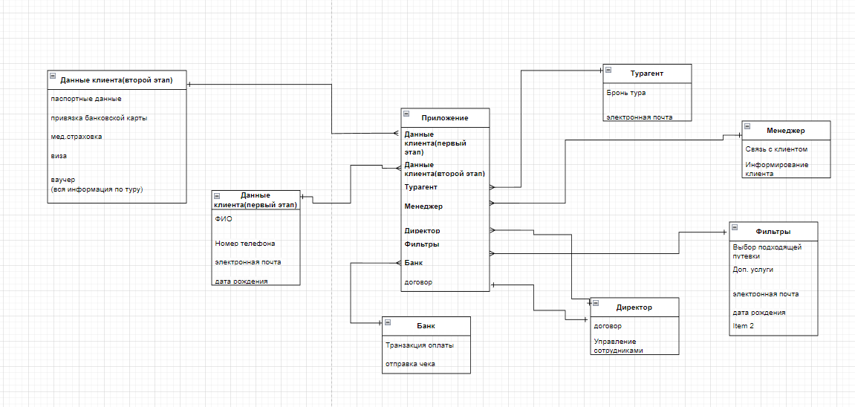

Важно определить начальный набор классов, установить между ними связи, указать основные данные, хранимые в объектах.

* Данные клиента (первый). Атрибуты: ФИО, номер телефона, электронная почта, дата рождения.
* Данные клиента (второй этап). Атрибуты: паспортные данные, привязка банковской карты, медстраховка, виза, ваучер (вся информация по туру).
* Приложение. Атрибуты: данные клиента (первый этап), данные клиента (второй этап), турагент, менеджер, директор, фильтры, банк, договор.
* Банк. Атрибуты: транзакция оплаты, отправка электронного чека.
* Фильтры. Атрибуты: выбор подходящей путевки, дополнительные услуги.
* Турагент. Атрибуты: бронь тура, электронная почта.
* Менеджер. Атрибуты: связь с клиентом, информирование клиента.
* Директор. Атрибуты: договор, управление сотрудниками.

## **4.4 Диаграмма Idef0**

Функциональная модель IDEF0 представляет собой набор блоков, каждый из которых представляет собой «черный ящик» со входами и выходами, управлением и механизмами, которые детализируются (декомпозируются) до необходимого уровня. Наиболее важная функция расположена в верхнем левом углу. А соединяются функции между собой при помощи стрелок и описаний функциональных блоков. При этом каждый вид стрелки или активности имеет собственное значение. Данная модель позволяет описать все основные виды процессов, как административные, так и организационные. Стрелки могут быть:

* Входящие – вводные, которые ставят определенную задачу.
* Исходящие – выводящие результат деятельности.
* Управляющие (сверху вниз) – механизмы управления (положения, инструкции и пр).
* Механизмы (снизу вверх) – что используется для того, чтобы произвести необходимую работу

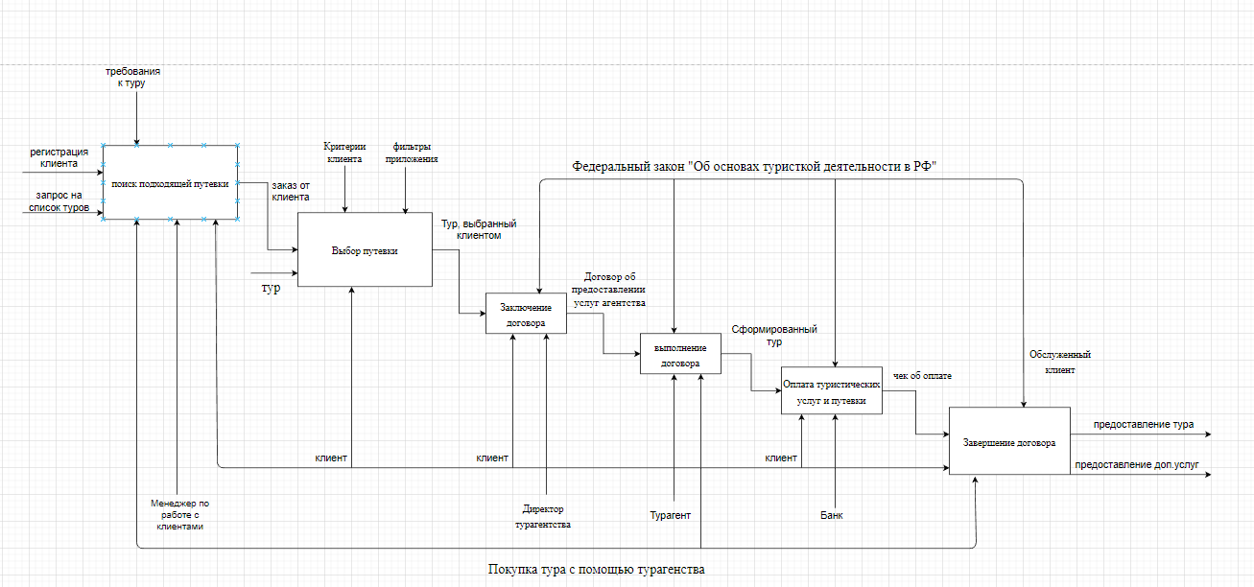

Перейдем к разбору процесса формирование тура для клиента.

Первоначально клиент заходит на сайт, скачивает приложение, регистрируется и переходит к поиску подходящей путевки, далее происходит выбор путевки путем использования фильтров и критерии самого. Когда тур выбран, клиент заключает договор, в котором компания обязуется предоставить все услуги, которые выбрал клиент через мобильное приложение. После этого тур оплачивается клиентом, транзакция приходит в банк, поступает чек об оплате и клиенту предоставляются дополнительные услуги, если он их выбирал и сам готовый тур.

**Жизненный цикл предметной области**

Предпроектное обследование

Учитывая зависимость любой организации от многих внешних и внутренних факторов, можно предполагать, что компании развиваются индивидуально, по-особому, отличному от других, пути

Проанализировав рынок в области туризма необходимы, было выдвинуть задачи и требования к информационной системе (ИС), которые помогли бы улучшить работоспособность и избежание ошибок в сфере обслуживание клиентов своим продуктом. Требования:

1. Сократить расходы.
2. С помощью рекламы собственного мобильного приложения, компания может привлечь больше клиентов, сделав упор на современные технологии;
3. Упрощение и улучшение формирование тура;
4. Добиться электронного документооборота;
5. Сократить расходы.
6. Избежать утечки данных.

Создано и утверждено техническое задание на проектирование системы на основе анализа материалов обследования: предоставлены выше в разработке диаграмм для информационной системы (4 пункт).

* Проектирование

Чтобы реализовать все задачи, необходимо сделать так, чтобы мобильное приложение было разработано до самых мелочей, начнем с того, чтобы каждый клиент с любой точки мира смог поддерживать связь с менеджером. Чтобы ни один клиент не столкнулся с утечкой своих данных, взломом личного аккаунта. Чтобы каждый для себя смог с помощью фильтров мобильного приложения реализовать тур свей мечты. Удобное оформление договора, где никому из сторон не придется встречаться лично, необходимо только воспользоваться приложением.

* Разработка ИС

Необходимо нанять разработчиков программистов для создания мобильного приложения, которое будет связывать клиента и сотрудников компании

Инструкция, по которой клиент сможет сделать следующие действия: скачать приложение, успешно зарегистрироваться, связаться с сотрудником, выбрать тур.

Инструкция для сотрудников компании.

* Ввод ИС в эксплуатацию

Осуществить коммуникацию между всеми сотрудниками и клиентом в одном приложении.

Автоматизировать процесс, который позволит проводить сделку дистанционно

Ввести мобильное приложение в массовое пользование.

* Эксплуатация ИС

Все кооперации клиента и сотрудников будут проходить дистанционно, то есть вся информация и данные о клиенте будут поступать через мобильное приложение к сотрудникам туристической фирмы. Сотрудникам фирмы необходимо сгруппировать данные клиента и реализовать все потребности. После прохождения всех этапов, формируется договор между клиентом и директором агентства, в договоре указано, что клиенту будут предоставлены все услуги тура. После проделанного этапа производится оплата за тур, получение чека и билета.

# **Заключение**

На основе проделанной работы можно сделать вывод о том, что чтобы выжить, компания должна разрабатывать новые продукты, но так как все продукты, услуги, товары со временем устаревают, значит, фирма должна понять, *как*стареет её продукт. И соответственно менять свою стратегию маркетинга по мере того, как продукт проходит разные стадии своего жизненного цикла. Изучение процессов, протекающих по мере продвижения тур услуги на рынке, также помогает выяснить, сколько времени потребуется тому или продукту на то, чтобы пройти стадию внедрения и начать приносить прибыль.

Важно помнить, что маркетинговые мероприятия не должны опережать жизненный этап тур услуги иначе они могут повлечь за сбой неоправданные финансовые риски и ошибки в продвижении.

Также для успешной работы и развития фирмы необходимо учитывать весь комплекс информации и знаний, применимых к жизненному циклу туристской услуги. Это развитие туристского направления, ведь, прежде всего, туристы едут за новыми местами и новыми впечатлениями и именно с этим связано большее количество услуг. Большое значение имеет инфраструктура и сопутствующие вспомогательные услуги. Не менее важен для потребителя и аспект удобства, как использования, так и получения услуги. Поэтому индустрия туризма все активнее пользуется научно-техническим развитием, которое упрощает услуге путь к покупателю, следовательно, ускоряет внедрение услуги и стимулирует рост продаж продукта.

Таким образом, размер и прибыльность любого бизнеса зависят от жизненного цикла туристского продукта и его изменений. Благодаря мобильному приложению, процесс формирование тура с помощью фильтров позволит клиенту комфортно сформировать тур под себя, а также с помощью приложения, сотрудники компании и клиент могут без проблем связаться и проводить сделки дистанционно.